Note à l’attention du DGST de la commune de Bondy

Objet
Etude d’une commune d’Est Ensemble semblable à Bondy quant au rapport population et nombre de logements sociaux.

Les données RPLS
Le RPLS est une donnée très détaillée puisqu’elle recense tous les appartements des bailleurs sociaux d’une ville donnée. Elle permet d’avoir un TIG (tableau d’information géographique) où l’individu, l’appartement, est un repère très précis dans l’espace de la ville.
Nous avons choisi la commune de Bobigny, car la population est la même qu’à Bondy à 300 habitants près.
Il y a par contre beaucoup plus de logements sociaux, près de 1700 en plus.

Analyse univariée : le nombre de pièces
Comme nous avons étudié la taille des logements sur plusieurs résidences à Bondy, nous allons faire de même à Bobigny afin d’avoir un premier élément de comparaison.

La répartition du nombre d’appartements sur Bobigny apparaît comme beaucoup plus régulière qu’à Bondy, la moyenne et la médiane sont quasiment identiques ce qui confirme l’impression donnée par le graphique.

Analyse multivariée : surface et nombre de pièces
Nous choisissons également étudier la relation entre le nombre de pièces et la surface habitable afin d’observer si les appartements ont des configurations différents.
Comme il s’agit de deux variables de type continu, il faut faire une analyse de régression.
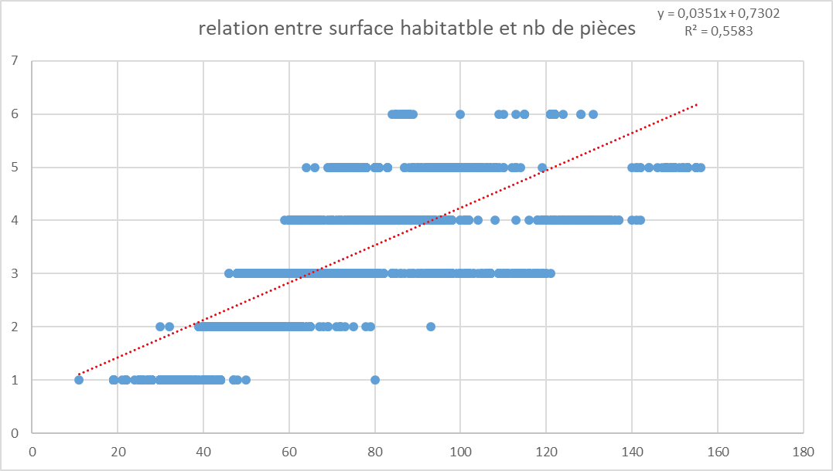
La surface explique pour 50 % le nombre de pièces, ce qui est moins qu’attendu.
On observe d’ailleurs que la taille des appartements est très grande relativement à tous les types d’appartements. Le plus impressionnant par rapport à la droite de régression est le résidu le plus éloigné : un appartement de 3 pièces qui fait plus de 120 m² !

Conclusion
En conclusion, nous dirions que le logement social peut être différent d’une ville à l’autre alors qu’elles appartiennent au même territoire (Est Ensemble).

